ВОСХОЖДЕНИЕ К ИСТОКАМ...
Темрук Л.Г.,
руководитель образцового ансамбля народной песни «Вечорки»
Дворца творчества детей и молодежи «Янтарь» г. Калининграда

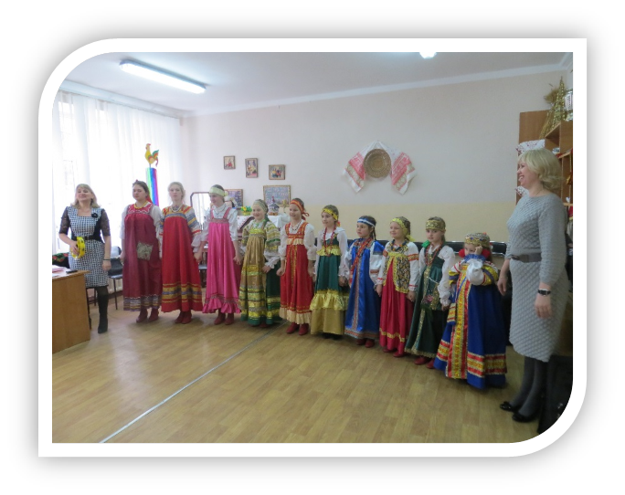
Особенностью современного этапа развития российского социума является значительный рост интереса к проблемам воспитания не только среди педагогов, но и широкой общественности. Стало очевидным, что решение ряда проблем в жизни страны во многом зависит от уровня сформированности гражданской позиции у подрастающего поколения, потребности в духовно-нравственном совершенствовании, уважения к историко-культурному наследию своего народа и народов России.
Основная цель гражданского и патриотического воспитания заключается в формировании интереса у подрастающих поколений на ценности отечественной культуры, становления у них ценностного отношения к Родине, ее культурно - историческому прошлому. Важно прививать детям чувство гордости за свою страну, воспитывать в них уважение к Конституции, государственной символике, родному языку, народным традициям, истории, культуре, природе своей страны; развивать активную гражданскую позицию и самосознание Российской Федерации.
Воспитание детей и молодёжи в современном российском обществе осуществляется в условиях экономического и политического реформирования, в ходе которого существенно изменились социокультурная жизнь подрастающего поколения, принципы функционирования образовательных учреждений, средств массовой информации, молодёжных объединений и организаций.
Происходящие процессы побудили к постановке ряда важных задач, среди которых необходимость формирования у граждан, и прежде всего у подрастающего поколения, высоких нравственных, морально-психологических и этических качеств, среди которых первостепенны патриотизм, гражданственность, участие в судьбе Отечества и готовность к его защите. Проблема патриотического воспитания школьников является одной из актуальнейших.
На мой взгляд, патриотическое воспитание предусматривает формирование и развитие социально-значимых ценностей, гражданственности и патриотизма в процессе обучения и воспитания в образовательных учреждениях.
Считаю необходимым и важным воспитывать у школьников такие качества, как уважение к правам и свободам человека, любовь к Родине, окружающей природе, семье, трудолюбие - все то, что является одним из основополагающих принципов государственной политики в области образования, закреплённых в Законе «Об образовании» Российской Федерации.
Стало очевидно, что решение множества проблем в жизни страны во многом зависит от уровня сформированности гражданской позиции у подрастающего поколения, потребности в духовно - нравственном совершенствовании, уважения к историко-культурному наследию своего народа и всех народов России. В связи с этим приоритетными направлениями и составными частями образовательного процесса, я считаю, является гражданско-патриотическое воспитание подрастающего поколения.
Для достижения цели в гражданско-патриотическом воспитании учащихся, одним из приоритетных направлений в деятельности образовательных учреждений, считаю, является народное творчество. Главный результат данного направления образовательно-воспитательной деятельности заключается в развитии нравственной и гражданской ответственности личности, сознательном предпочтении добра как принципа взаимоотношений между людьми, готовности к саморазвитию и нравственному самосовершенствованию.

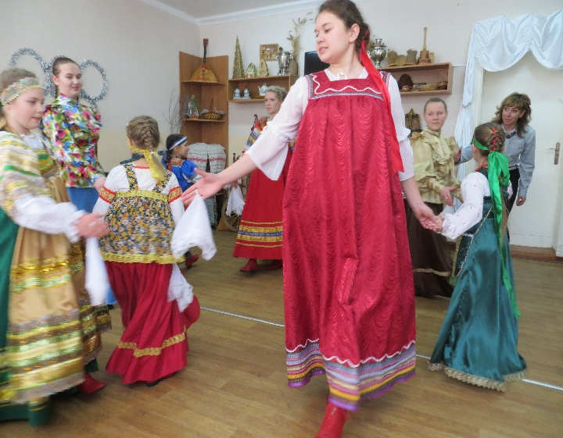
Обучение народному пению ставит своей задачей воспитание подлинных носителей народно-песенных традиций. Привитие детям любви к народному исполнительству, к фольклору, интереса и уважения к своим национальным истокам – это глубоко эстетическая, идейно-нравственная задача современного образования и воспитания.
Определяющим принципом обучения народному пению является сохранение признаков певческой традиции. Душевная теплота и выразительность является главным качеством русского народного исполнительства.
Понятия музыки, живописи, театра, декоративно-прикладного искусства и этнографии в народном творчестве настолько переплетены, что требуют комплексного подхода и развития в деятельности, основанной на овладении практическими навыками народного исполнительства, глубоким знанием традиций, обычаев, обрядов. На занятиях студийцы не только учатся петь народные песни, исполнять хороводные танцы, но и знакомятся с народными праздниками, обычаями и приметами, осваивают теоретические сведения, овладевают игрой на народных музыкальных инструментах, а также знакомятся с народными промыслами, особенностями крестьянского быта, ремёсел, одежды.
Основные образовательно-воспитательные задачи образцового ансамбля русской народной песни «Вечорки»:
- приобщать ребёнка к русским народным традициям
- прививать навыки вокально-хорового исполнительства в народной манере
- воспитывать любовь и уважение к народной песне, как к особо значимой области народной культуры
- способствовать развитию музыкальных и артистических способностей, навыков импровизации, его эмоциональной сферы и образного мышления
- расширять музыкальный кругозор
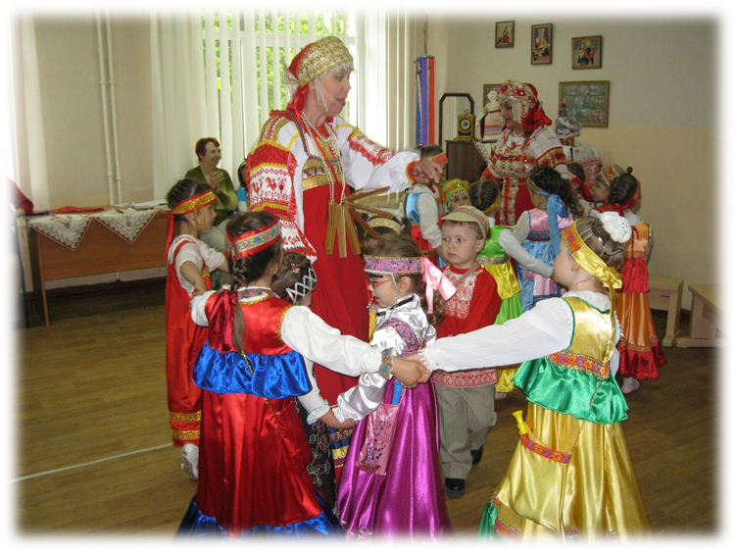
Тесна связь поколений…. Для того, чтобы взаимодействие с семьями воспитанников было продуктивным, мы должны знать их особенности, условия их жизни, характер взаимоотношений в семье, информировать родителей о том, что изучается на занятиях, каковы особенности учебной программы по изучению народной песни, фольклорики. Воспитывая у детей уважение к своей семье, к родным и близким, развивая у детей интерес к изучению своей родословной, к своим предкам, их делам и традициям, мы формируем маленького гражданина. Семья и педагоги «Вечорок» живут в тесном контакте, заботятся о том, чтобы создать детям радостную и творческую обстановку образовательно-воспитательной деятельности. В такой атмосфере дети обучаются, воспитываются, готовятся ко взрослой жизни, к труду и созиданию.
В нашем коллективе мы учим ребят сохранять и беречь наши традиции. Воспитание и развитие на основе народных традиций дает возможность формировать в каждом ребенке лучшие качества, свойственные русскому народу - человеколюбие, уважительное, бережное отношение к созданному руками людей, трудолюбие, выносливость, целеустремленность, особенную набожность, кротость, веру в добро…

